**РОССИЙСКИЙ УНИВЕРСИТЕТ ДРУЖБЫ НАРОДОВ**

**Факультет физико-математических и естественных наук**

**Кафедра прикладной информатики и теории вероятностей**

**ОТЧЕТ**

**ПО ЛАБОРАТОРНОЙ РАБОТЕ №**

**дисциплина: Архитектура компьютера**

**Студентка: Скворцова Анастасия**

**Группа: НБИбд-03-24**

**МОСКВА 2024 г**

**1 Цель работы:**

*Целью работы является изучить идеологию и применение средств контроля версий. Приобрести практические навыки по работе с системой git*

**2 Базовая настройка git**:

* *Сначала сделаю предварительную конфигурацию git. Открываю терминал и ввожу следующие команды, указав имя и email владельца репозитория:* **(Рис2.1)**



**Рис2.1**

* *Настраиваю utf-8 в выводе сообщений git:* **(Рис2.2)**



**Рис2.2**

* *Задаю имя начальной ветки (будем называть её master):* **(Рис2.3)**



**Рис2.3**

* *Ввожу параметр autocrlf и параметр safecrlf:* **(Рис2.4)**



**Рис2.4**

**3 Создание SSH ключа**:

* *Для последующей идентификации пользователя на сервере репозиториев необходимо сгенерировать пару ключей (приватный и открытый).* **(Рис3.1)**

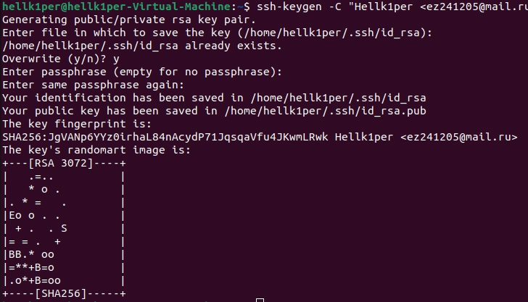

**Рис3.1**

* *После генерации ключа, загружаю открытый ключ, скопировав из локальной консоли в буфер обмена. Вставляю ключ в появившееся на сайте поле и указываю для ключа имя.* **(Рис3.2)**

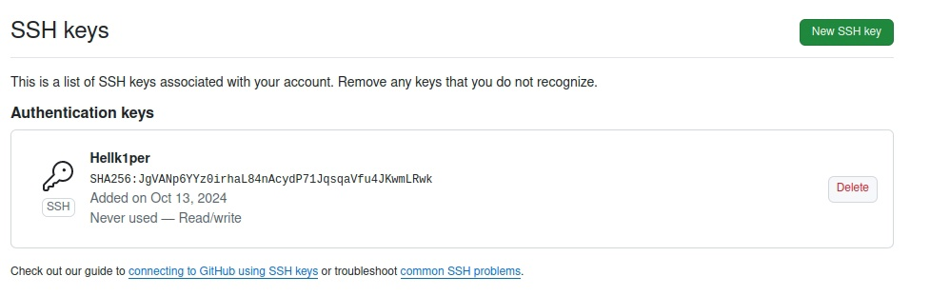

**Рис3.2**

**4 Сознание рабочего пространства и репозитория курса на основе шаблона**:

* *Открываю терминал и создаю каталог для предмета «Архитектура компьютеров».* **(Рис4.1)**



**Рис4.1**

* *Задаю имя репозитория и создаю репозиторий.* **(Рис4.2)**

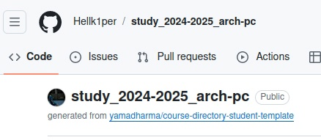

**Рис4.2**

* *Открываю терминал и захожу в каталог курса. Клонирую созданный репозиторий.* **(Рис4.3)**

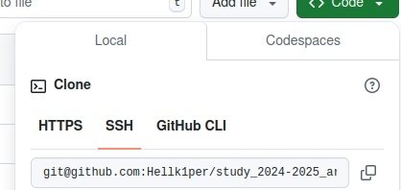

**Рис4.3**

**5 Настройка каталога курса:**

* *Перехожу в каталог курса.* **(Рис5.1)**



**Рис5.1**

* *Удаляю лишние файлы.* **(Рис5.2)**



**Рис5.2**

* *Создаю необходимые каталоги и отправляю файлы на сервер.* **(Рис5.3 и Рис5.4)**

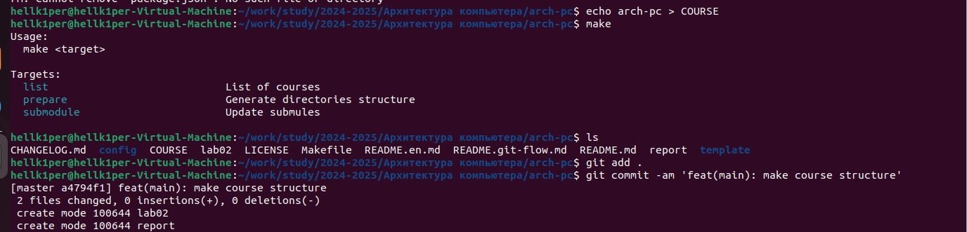

**Рис5.3**

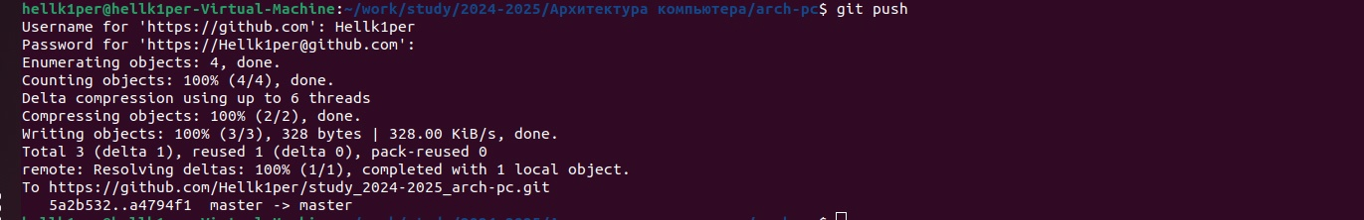

**Рис5.4**

* *Проверяю правильность создания иерархии рабочего пространства в локальном репозитории и на странице github.* **(Рис5.5)**

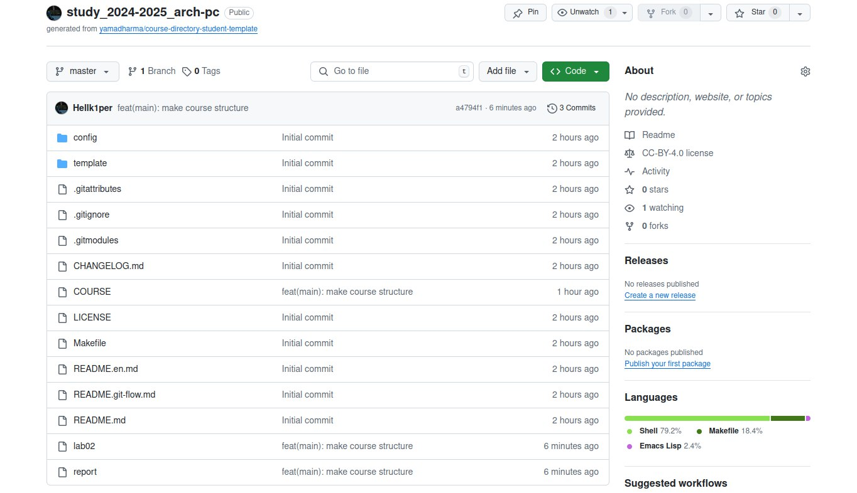

**Рис5.5**

**6 Вывод**

*Я приобрела практические навыки по работе с системой git и*

*изучила идеологию и применение средств контроля версий.*